附件2
会议地点示意图
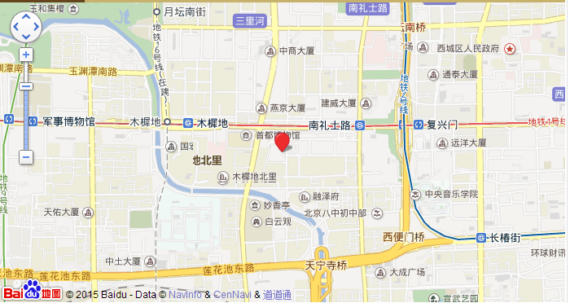
乘车路线：
1. 从北京站乘坐52路汽车在“工会大楼”站下车即到，或乘坐地铁在“南礼士路”站下车，向西约200米即到。
2. 从北京西站乘坐52路汽车、319路汽车在“工会大楼”站下车即到。
3. 从北京南站乘坐地铁在“南礼士路”站下车，西行约200米即到。
4. 从首都机场乘坐民航大巴车，在“西单站”下车换乘1路、52路汽车在“工会大楼”站下车即到。

